学校国防教育主题系列班会拉开序幕

2018-05-07 15:55:58

2018年5月3日，我校国防教育主题班会正式拉开序幕，校学生科将安排各班级依次开展国防教育主题班会。

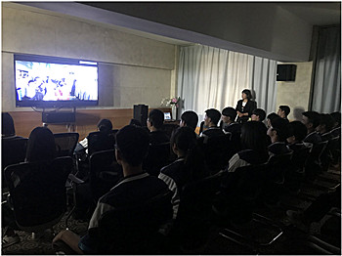

国防教育是建设和巩固国防的基础，是增强民族凝聚力、提高全民素质的重要途径，也一直是我校德育的传统特色项目。学校国防教育主题班会活动旨在让同学系统了解我国国防基本状况及相应国防知识，以提高学生对国家国防的认识。根据安排5月3日德育课上，15建筑装饰技术1班开展了国防教育主题班会，活动包括参观学校国防主题展览馆、观看国防教育主题电影等。

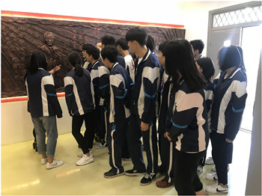

接下来的每周，学校都会安排班级开展此次国防教育主题班会活动，以拓展国防教育在我校的受众面，提高建校学生的思想意识，帮助其树立良好的国防价值观念。